PORTARIA Nº 98/2023

Data: 18 de abril de 2023

Concede férias a servidora Maira Pacheco.

O Excelentíssimo Senhor Iago Mella, Presidente da Câmara Municipal de Sorriso, Estado de Mato Grosso, no uso das atribuições que lhe são conferidas por Lei e,

- Considerando o artigo 81 da Lei Complementar nº 140/2011;
- Considerando a Portaria 050/2022; e
- Considerando solicitação da servidora.

RESOLVE:

Art. 1º - Conceder a servidora Maira Pacheco, 10 (dez) dias de férias fracionadas, referente ao período aquisitivo de 04/03/2021 a 03/03/2022, inerentes a 2ª parcela, entre os dias 19/04/2023 e 28/04/2023.

Art. 3º - Esta Portaria entra em vigor nesta data.

Câmara Municipal de Sorriso, Estado de Mato Grosso, em 18 de abril de 2023.

IAGO MELLA
Presidente

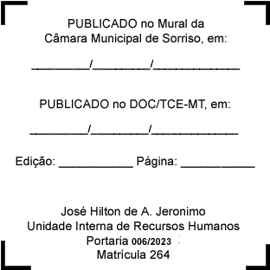
REGISTRE-SE, PUBLIQUE-SE, CUMPRA-SE.

